Guía de apoyo 3º básico matemática
Nombre: _______________________________________________________
- MULTIPLICACIÓN

Objetivo: Identificar y relacionar la adición con la multiplicación
Términos | Símbolos
Factores  Productos | X  •

¿Para qué me sirven las multiplicaciones?
Para realizar más fácilmente sumas del mismo número.
En las multiplicaciones es MUY IMPORTANTE saber las TABLAS DE MULTIPLICAR.

Términos de la multiplicación
Factores: los números que se multiplican.
Producto: resultado o respuesta de la multiplicación.

La multiplicación es una forma de sumar.
Nos sirve cuando tenemos que sumar varias veces el mismo número.
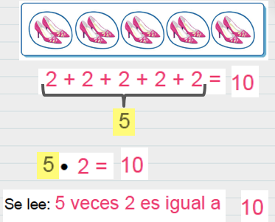

AHORA OBSERVA ALGUNOS EJEMPLOS
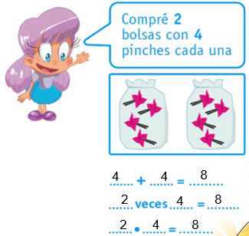
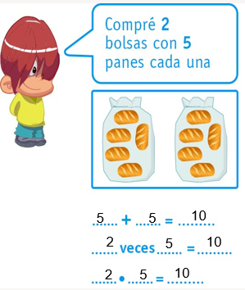

También podemos resolver una multiplicación de la siguiente manera

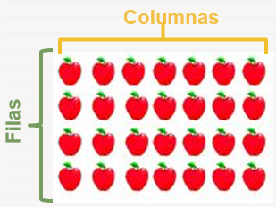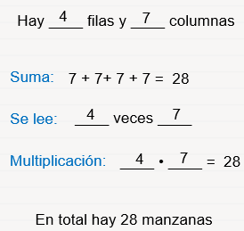

ACTIVIDAD 1
Escribe las siguientes adiciones en forma de multiplicación, como en el siguiente ejemplo.
Ejemplo:
9 + 9 + 9 + 9 + 9 + 9 + 9 = 7 · 9

- 6 + 6 + 6 + 6 + 6 = _________________

- 5 + 5 + 5 + 5 = ___________________

- 3 + 3 + 3 = __________________

- 1 + 1 + 1 + 1 + 1 + 1 + 1 + 1 = _____________________

- 4 +4 = _______________

ACTIVIDAD 2
Lee el siguiente problema matemático y calcula apoyándote en la recta numérica. Luego completa los .

En la feria, don Alberto vende bolsas con 5 alcachofas cada una. Si Ana le compra 4 bolsas, ¿Cuántas alcachofas compró en total?
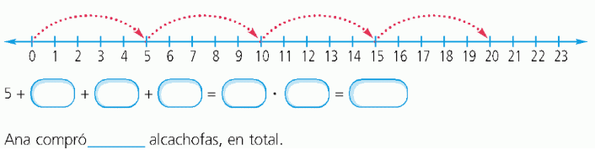

ACTIVIDAD 3: desafío
Resuelve los siguientes ejercicios de multiplicación. Puedes pedir ayuda a un adulto o guiarte con las tablas de multiplicar que están más abajo.
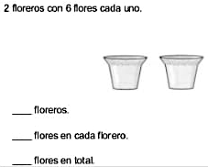
1
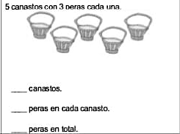
2
41
Viviana compró 4 ramos con 8 margaritas cada uno. ¿Cuántas margaritas compró?
31

Compró __________ margaritas

10 niños plantaron cebollas. Si cada niño plantó 5 cebollas. ¿Cuántas cebollas plantaron?

Plantaron ___________ cebollas

ACTIVIDAD 4: Nos aprenderemos las tablas de multiplicar.
Este año debemos aprendernos las tablas de multiplicar, cuando ya te sepas dos o tres tablas puedes hacer un vídeo y enviárselo a la profesora Nicol Muñoz al siguiente correo:
Nicol.munoz@colegioamericovespucio.cl

